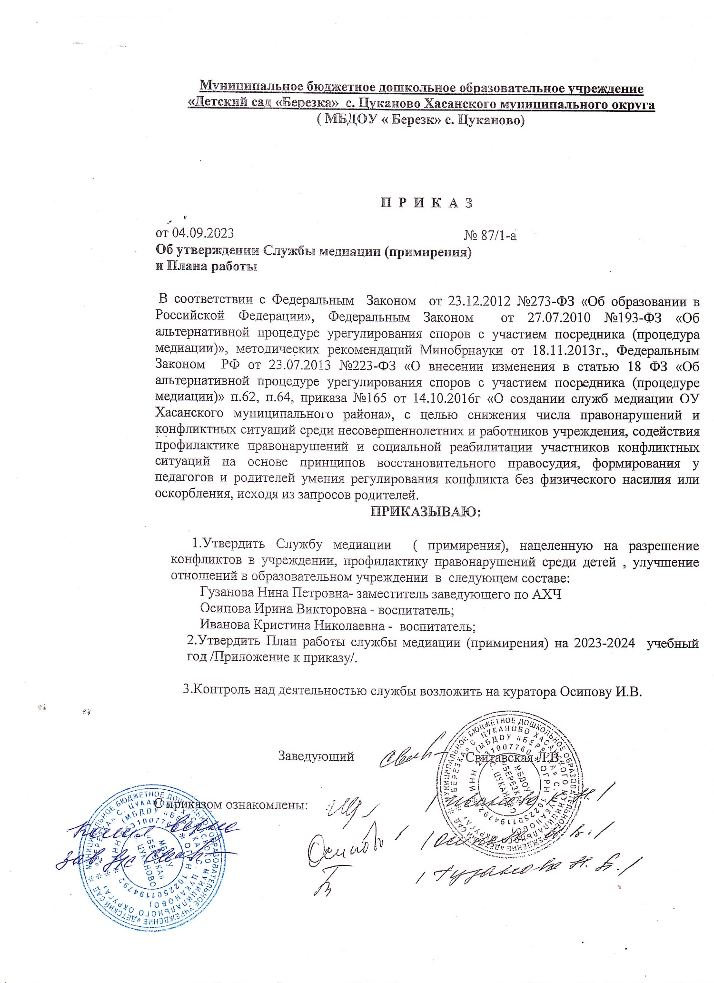

Муниципальное бюджетное дошкольное образовательное учреждение «Детский сад «Березка» с. Цуканово Хасанского муниципального округа
( МБДОУ « Березка» с. Цуканово)
П Р И К А З

от 04.09.2023 № 87/1-а
Об утверждении Службы медиации (примирения)
и Плана работы

В соответствии с Федеральным Законом от 23.12.2012 №273-ФЗ «Об образовании в Российской Федерации», Федеральным Законом от 27.07.2010 №193-ФЗ «Об альтернативной процедуре урегулирования споров с участием посредника (процедура медиации)», методических рекомендаций Минобрнауки от 18.11.2013г., Федеральным Законом РФ от 23.07.2013 №223-ФЗ «О внесении изменения в статью 18 ФЗ «Об альтернативной процедуре урегулирования споров с участием посредника (процедуре медиации)» п.62, п.64, приказа №165 от 14.10.2016г «О создании служб медиации ОУ Хасанского муниципального района», с целью снижения числа правонарушений и конфликтных ситуаций среди несовершеннолетних и работников учреждения, содействия профилактике правонарушений и социальной реабилитации участников конфликтных ситуаций на основе принципов восстановительного правосудия, формирования у педагогов и родителей умения регулирования конфликта без физического насилия или оскорбления, исходя из запросов родителей.
ПРИКАЗЫВАЮ:

1.Утвердить Службу медиации ( примирения), нацеленную на разрешение конфликтов в учреждении, профилактику правонарушений среди детей , улучшение отношений в образовательном учреждении в следующем составе:
Гузанова Нина Петровна- заместитель заведующего по АХЧ
Осипова Ирина Викторовна - воспитатель;
Иванова Кристина Николаевна - воспитатель;
2.Утвердить План работы службы медиации (примирения) на 2023-2025 учебный год /Приложение к приказу/.
3.Контроль над деятельностью службы возложить на куратора Осипову И.В.

Заведующий Свитавская Л.В.

С приказом ознакомлены:

Приложение
к приказу от 04.09.2023г№87/1-а
План работы Службы медиации (примирения) в муниципальном бюджетном дошкольном образовательном учреждении «Детский сад «Березка» с. Цуканово.
№ п/п | Мероприятие | Сроки проведения | Ответственные
1 | Планирование мероприятий Службы медиации на 2023-2025 год | сентябрь | Члены службы примирения
2 | Составление и утверждение Плана работы на 2023-2025 год | Сентябрь
3 | Изучение медиаторами литературы по восстановительной медиации | В течение года | Куратор службы медиации
4 | Разработка методических материалов для функционирования службы медиации | В течение года
5 | Организация информационно-просветительских мероприятий по вопросам медиации среди сотрудников: «Конструктивные пути выхода из конфликтных ситуаций» | Октябрь | Члены службы примирения
6 | Обновление информации на официальном сайте о работе службы медиации | Октябрь | Куратор службы медиации
7 | Консультация для родителей: «Добрые дела – добрые поступки» | Ноябрь
8 | Организация информационно- просветительских мероприятий по вопросам медиации среди родителей (законных представителей) воспитанников | В течение года | Члены службы примирения
9 | Работа службы по разрешению поступающих конфликтных ситуаций в течение года | В течение года | Куратор службы медиации  Члены службы примирения
10 | Занятия для воспитанников  на тему: «Расскажи о своем друге», «Волшебные нитки», «Дружба и ссоры», «Остров примирения», «Волшебные нитки»; «Вежливые слова, хорошие поступки»  - бесед: - игр: «Игра объединяет нас!»  «Помоги другу в беде» | Январь | Воспитатели
11 | Беседы с воспитанниками старшего дошкольного возраста на тему: «Общение без конфликтов», «Как избегать конфликтных ситуаций с родителями?», «Вежливые слова, хорошие поступки»  - игры:  «Помоги другу в беде»;  «Учимся строить отношения» | Февраль  Март | Воспитатели
12 | Разработка и размещение на информационных стендах наглядно-текстовой информации для родителей «Разрешение конфликтных ситуаций в ДОУ», «Ребенок и конфликты в семье. Пути выхода» | Март | Члены службы примирения
13 | Проведение тренингов для педагогов «Выходы из конфликтной ситуации» | Апрель | Куратор службы медиации
14 | Участие в семинарах, совещаниях, направленных на повышение квалификации в сфере деятельности Службы медиации | По плану управления образования | Члены Службы медиации
15 | Анализ информации о конфликтах и способах реагирования на конфликты (число конфликтов, число административных вмешательств) | Май | Куратор службы медиации  Члены службы примирения
16 | Подведение итогов работы службы примирения (медиации) за год | Май | Куратор службы медиации

